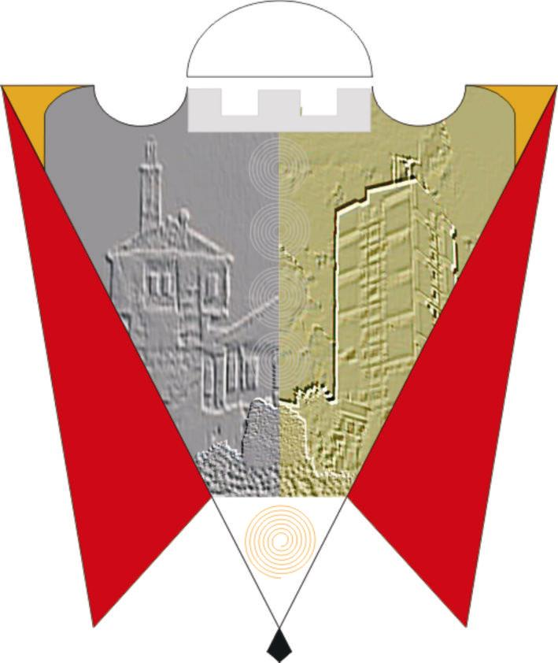

Republika e Kosovës Komuna e Gjilanit
Republika Kosova Opština Gnjilane
Republic of Kosovo Municipality of Gjilan

Gilan Belediyesi
Në mbështetje të nenit 17, s), të nenit 38 paragrafi 1.4 dhe nenin 46 paragrafi 2.3 dhe paragrafi 5 të Statutit të Komunës së Gjilanit 01.nr.016-126211 të datës 06.11.2014, me ndryshimet dhe plotësimet 01. 016-28448 të datës 22.03.2018, në nein 3, paragrafi 3 të Rregullores 01.Nr.016-126422 të datës 29.12.2016 për kushtet, kriteret dhe procedurat e ndarjes së subvencioneve, me ndryshime dhe plotësime 01.Nr.016-28468 të datës 22.03.2018, me kërkesës të Drejtorisë për Buxhet dhe Financa, Kuvendi i Komunës së Gjilanit në mbledhjen e mbajtur me 30.03.2023, merr:

VENDIM
Për ndarjen e mjeteve financiare në shumën prej 114,332.79€ për Subvencionim e NPL “TREGU” NË GJILAN

- Me këtë vendim, Ndërmarrjes Publike Lokale “Tregu” në Gjilanit i ndahet subvencioni në mjete financiare në lartësi prej 114,332.79€

- Shuma e mjeteve si në pikën 1. të këtij vendimi, NPL “Tregu” të Gjilanit i ndahen për blerjen e mekanizmit për mirëmbajtjen e rrugëve, parqeve dhe hapësirave tjera publike

- NPL “Tregu” si pëfitues i subvencionit obligohen që pas marrjes së subvencionit të dorëzojnë në komunë raportin me të gjitha shpenzimet financiare dhe që të njëjtat duhet të jenë të dokumentuara me dokumentacion përcjellës

- Mjetet financiare ndahen nga buxheti i Komunës së Gjilanit-Kodi buxhetor i subvencioneve të Drejtorisë për Zhvillim Ekonomik

- Për zbatimin e këtij vendimi kujdeset ekzekutivi i komunës, ndërsa për monitorim të zbatimit kujdeset Kryesuesi i KK- Gjilan.

- Ky vendim hyn në fuqi 15 ditë pas regjistrimit në zyrën e protokollit të MAPL-së dhe publikimit në gjuhët zyrtare në ueb faqen e Komunës.

01.Nr.016-32601 Kryesuesi i KK Gjilan
Gjilan, më 30.03.2023 _________________
/Arianit Sadiku/

